**FLUXOGRAMA DO DEPARTAMENTO DE LICITAÇÃO**

**DISPENSA E INEXIGIBILIDADE DE LICITAÇÕES:**

EUDES OU ADENÍCIA ENTREGAM O PROCESSO.

**↓**

**ETAPA 6:** ATÉ 2 DIAS APÓS O EUDES OU ADENÍCIA ENTREGAR O PROCESSO.

🡺Aviso de Dispensa de Licitação;

🡺Publicar no site da Câmara o Aviso de Dispensa de Licitação e o Termo de Referência (que o Eudes ou Adenícia enviam):

**Entre no endereço:** <https://camaracatalao.go.gov.br/admin/login/>

**Usuário:** [transmissaocamaracatalao@gmail.com](mailto:transmissaocamaracatalao@gmail.com)

**Senha:** Camara@2022

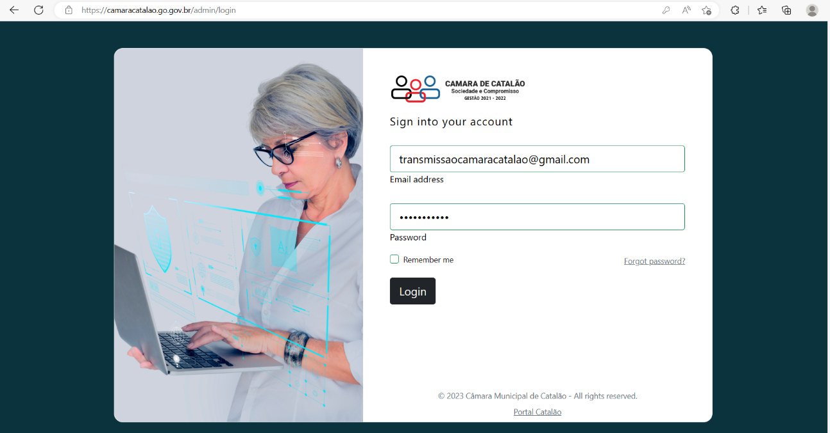

Vá em DOCUMENTOS e em seguida NOVO DOCUMENTO, digite o número do protocolo, o número do processo, a MODALIDADE escolha DISPENSA, insira o OBJETO. Na aba laranja adicione os arquivos DISPENSA DE LICITAÇÃO E O TERMO DE REFERÊNCIA, fazendo as descrições pertinentes. Para finalizar vá na aba verde SAVE e salve a publicação.

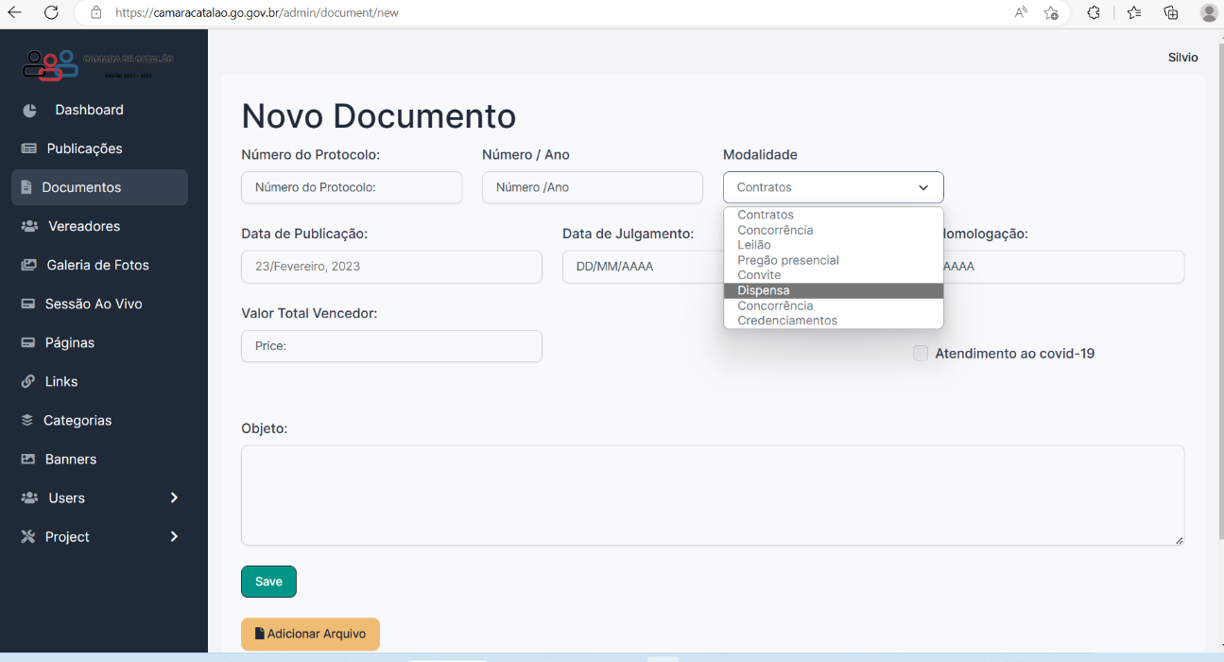

**↓**

AGUARDAR MAIS 3 DIAS SE O EUDES OU ADENÍCIA IRÃO ANEXAR MAIS PROPOSTAS (ETAPA 7).

**↓**

**ETAPA 10:** ATÉ 2 DIAS APÓS O EUDES OU ADENÍCIA ENTREGAR OU NÃO, NOVAS PROPOSTAS.

🡺 Anexar a Portaria nº 004, de 10 de janeiro de 2023 que nomeia AGENTE DE CONTRATAÇÃO;

🡺 Anexar a Portaria nº , de de de 2023 que nomeia os fiscais de contratos;

🡺 Razão da Escolha do Contrato.

**↓**

ENVIAR PARA O DR. JOSÉ NETO (PROCURADOR) EM ATÉ 2 DIAS) PARA ETAPA 11

**↓**

DR. JOSÉ NETO ENTREGA O PROCESSO.

**↓**

**ETAPA 12:** ATÉ 2 DIAS APÓS O DR. JOSÉ NETO ENTREGAR O PROCESSO.

🡺 Cadastrar no MEGA a Dispensa/Inexigibilidade;

🡺 Imprimir no MEGA o Ato de Dispensa de Licitação e anexar a pasta;

🡺 Ato de Ratificação;

🡺 Imprimir Termo de Adjudicação no MEGA e anexar a pasta;

🡺 Imprimir a Certidão de Publicação no MEGA e anexar a pasta;

🡺 Imprimir Termo de Adjudicação no MEGA e anexar a pasta;

🡺 Publicar no COLARE e PNCP através do MEGA.

**↓**

ENVIAR PARA O LÁZARO (CONTROLE INTERNO) EM ATÉ 2 DIAS) PARA ETAPA 13

**↓**

**ETAPA 14:** APÓS DEVOLUÇÃO DO LÁZARO.

🡺 Redigir Contrato (se for o caso)🡪 enviar para Maria Diana colher assinaturas;

🡺 Pedir o Paulo (contador) para Empenhar após assinatura do Contrato;

**OBS.** Se não tiver contrato, apenas pedir o Paulo para empenhar.

🡺 Cadastrar no MEGA, tela 48, o contrato ou empenho.

**↓**

NO PRAZO MÁXIMO DE 10 DIAS APÓS ASSINATURA DO CONTRATO OU EMISSÃO DO EMPENHO:

**↓**

🡺 Publicar o contrato no COLARE e PNCP através do MEGA.

**↓**

DEVOLVE PASTA PARA O EUDES.